|  |  |
| --- | --- |
| МИНИСТЕРСТВО НАУКИ И ВЫСШЕГО ОБРАЗОВАНИЯ И НАУКИ РОССИЙСКОЙ ФЕДЕРАЦИИ | |
| Федеральное государственное автономное образовательное учреждение высшего образования | |
| **«Дальневосточный федеральный университет»** (ДВФУ) | |
| **ИНСТИТУТ МАТЕМАТИКИ И КОМПЬЮТЕРНЫХ ТЕХНОЛОГИЙ** | |
| **Департамент математического и компьютерного моделирования** | |
| **ЛАБОРАТОРНАЯ РАБОТА №3** | |
| По основной образовательной программе подготовки бакалавров  направлению 01.03.02 Прикладная математика и информатика  профиль «Системное программирование» | |
|  | Студент группы Б9121-01.03.02мкт  Домашев Сергей Антонович  __________________________  (подпись)  «_____» ________________ 2023 г. |
|  | Преподаватель Анатолий Александрович  (должность, ученое звание)  Яковлев_____________________  _________________________________  (подпись) (ФИО)  «______» _______________2023 г. |
| г. Владивосток  2023 | |

**Постановка задачи**

Дана задача:

$$\left\{\begin{aligned}c ∙ x → max \\ Ax ≤ b \\ x ≥ 0\end{aligned}\right.$$

Где c− неотрицательный 6-мерный вектор, x− неотрицательный 6-мерный вектор неизвестных, который необходимо найти, A− матрица 6х8, b− неотрицательный 8-мерный вектор

A = $\left(\begin{matrix}15.0 & 47.0 & 55.0 & 10.0 & 25.0 & 60.0 \\ 55.0 & 39.0 & 93.0 & 67.0 & 42.0 & 16.0 \\ 81.0 & 61.0 & 10.0 & 77.0 & 96.0 & 89.0 \\ 91.0 & 61.0 & 38.0 & 22.0 & 77.0 & 52.0 \\ 14.0 & 92.0 & 62.0 & 49.0 & 17.0 & 73.0 \\ 95.0 & 43.0 & 66.0 & 95.0 & 56.0 & 56.0 \\ 37.0 & 33.0 & 28.0 & 31.0 & 62.0 & 51.0 \\ 52.0 & 76.0 & 81.0 & 37.0 & 99.0 & 27.0\end{matrix}\right)$

b $=\left(\begin{matrix}6.0 \\ 16.0 \\ 10.0 \\ 15.0 \\ 12.0 \\ 6.0 \\ 15.0 \\ 3.0\end{matrix}\right)$

c = $\left(\begin{matrix}21.0 & 59.0 & 51.0 & 84.0 & 89.0 & 10.0\end{matrix}\right)$

Решать будем симплекс-методом. Для начала приведем задачу к каноническому виду. Введем дополнительный 8-мерный вектор переменных z = Ax – b

Тогда к вектору c дописываем 8 нулей и рассматриваем вектор $\left(\begin{matrix}x \\ z\end{matrix}\right)$

К матрице A справа дописываем единичную матрицу получаем:

$$\left\{\begin{aligned}\left(c,0\right)∙\left(\begin{matrix}x \\ z\end{matrix}\right)→max \\ \left(AI\right)·\left(\begin{matrix}x \\ z\end{matrix}\right)=b \\ x,z ≥ 0 \end{aligned}\right.$$

**Прямая задача:**

Составим симплекс-таблицу. Первая строка – расширенный вектор c, где элементы мы запишем со знаком минус, чтобы решать задачу на минимум. Остальные строки – расширенная матрица A, последний столбик – вектор b, а первый элемент последнего столбца - значение целевой функции, равное 0. Видим, что в первой строке (не включая значение целевой функции) есть отрицательные элементы, а значит оптимальное решение еще не найдено. Разрешающая колонка находится путем выборки такого столбца, у которого элемент строки целевой функции отрицательный. Мы будем брать отрицательный элемент, максимальный по модулю. Разрешающей строкой будет строка, содержащая наименьшее положительное отношение свободного числа к элементу разрешающего столбца. Элемент, расположенный на пересечении разрешающих столбца и строки, называется разрешающим элементом

$$\left(\begin{matrix}-21.0 & -59.0 & -51.0 & -84.0 & -89.0 & -10.0 & 0.0 & 0.0 & 0.0 & 0.0 & 0.0 & 0.0 & 0.0 & 0.0 & 0.0 \\ 15.0 & 47.0 & 55.0 & 10.0 & 25.0 & 60.0 & 1.0 & 0.0 & 0.0 & 0.0 & 0.0 & 0.0 & 0.0 & 0.0 & 6.0 \\ 55.0 & 39.0 & 93.0 & 67.0 & 42.0 & 16.0 & 0.0 & 1.0 & 0.0 & 0.0 & 0.0 & 0.0 & 0.0 & 0.0 & 16.0 \\ 81.0 & 61.0 & 10.0 & 77.0 & 96.0 & 89.0 & 0.0 & 0.0 & 1.0 & 0.0 & 0.0 & 0.0 & 0.0 & 0.0 & 10.0 \\ 91.0 & 61.0 & 38.0 & 22.0 & 77.0 & 52.0 & 0.0 & 0.0 & 0.0 & 1.0 & 0.0 & 0.0 & 0.0 & 0.0 & 15.0 \\ 14.0 & 92.0 & 62.0 & 49.0 & 17.0 & 73.0 & 0.0 & 0.0 & 0.0 & 0.0 & 1.0 & 0.0 & 0.0 & 0.0 & 12.0 \\ 95.0 & 43.0 & 66.0 & 95.0 & 56.0 & 56.0 & 0.0 & 0.0 & 0.0 & 0.0 & 0.0 & 1.0 & 0.0 & 0.0 & 6.0 \\ 37.0 & 33.0 & 28.0 & 31.0 & 62.0 & 51.0 & 0.0 & 0.0 & 0.0 & 0.0 & 0.0 & 0.0 & 1.0 & 0.0 & 15.0 \\ 52.0 & 76.0 & 81.0 & 37.0 & 99.0 & 27.0 & 0.0 & 0.0 & 0.0 & 0.0 & 0.0 & 0.0 & 0.0 & 1.0 & 3.0\end{matrix}\right)$$

Начальное угловое решение:

$$\left(\begin{matrix}0.0 & 0.0 & 0.0 & 0.0 & 0.0 & 0.0 & 6.0 & 16.0 & 10.0 & 15.0 & 12.0 & 6.0 & 15.0 & 3.0\end{matrix}\right)$$

Номер итерации = 1

Разрешающий столбец = 4

Разрешающая строка = 8

Разрешающий элемент = 99.0

Преобразовываем строки матрицы, то есть один из базисных столбцов станет не базисным, а разрешающий столбец – базисным:

1. Элементы разрешающей строки делим на разрешающий элемент, так как разрешающий элемент = 1, то строка останется прежней.

2. Преобразования остальных строк: Новая строка = Строка – элемент строки в разрешающем столбце * элемент разрешающей строки

$$\left(\begin{matrix}25.7 & 9.3 & 21.8 & -50.7 & 0.0 & 14.3 & 0.0 & 0.0 & 0.0 & 0.0 & 0.0 & 0.0 & 0.0 & 0.9 & 2.7 \\ 1.9 & 27.8 & 34.5 & 0.7 & 0.0 & 53.2 & 1.0 & 0.0 & 0.0 & 0.0 & 0.0 & 0.0 & 0.0 & -0.3 & 5.2 \\ 32.9 & 6.8 & 58.6 & 51.3 & 0.0 & 4.5 & 0.0 & 1.0 & 0.0 & 0.0 & 0.0 & 0.0 & 0.0 & -0.4 & 14.7 \\ 30.6 & -12.7 & -68.5 & 41.1 & 0.0 & 62.8 & 0.0 & 0.0 & 1.0 & 0.0 & 0.0 & 0.0 & 0.0 & -1.0 & 7.1 \\ 50.6 & 1.9 & -25.0 & -6.8 & 0.0 & 31.0 & 0.0 & 0.0 & 0.0 & 1.0 & 0.0 & 0.0 & 0.0 & -0.8 & 12.7 \\ 5.1 & 78.9 & 48.1 & 42.6 & 0.0 & 68.4 & 0.0 & 0.0 & 0.0 & 0.0 & 1.0 & 0.0 & 0.0 & -0.2 & 11.5 \\ 65.6 & 0.0 & 20.2 & 74.1 & 0.0 & 40.7 & 0.0 & 0.0 & 0.0 & 0.0 & 0.0 & 1.0 & 0.0 & -0.6 & 4.3 \\ 4.4 & -14.6 & -22.7 & 7.8 & 0.0 & 34.1 & 0.0 & 0.0 & 0.0 & 0.0 & 0.0 & 0.0 & 1.0 & -0.6 & 13.1 \\ 0.5 & 0.8 & 0.8 & 0.4 & 1.0 & 0.3 & 0.0 & 0.0 & 0.0 & 0.0 & 0.0 & 0.0 & 0.0 & 0.0 & 0.0\end{matrix}\right)$$

В первой строке (не включая значение целевой функции) есть отрицательные элементы, а значит оптимальное решение еще не найдено

Номер итерации = 2

Разрешающий столбец = 3

Разрешающая строка = 6

Разрешающий элемент = 74.0

$$\left(\begin{matrix}70.7 & 9.3 & 35.6 & 0.0 & 0.0 & 42.2 & 0.0 & 0.0 & 0.0 & 0.0 & 0.0 & 0.7 & 0.0 & 0.5 & 5.6 \\ 1.3 & 27.8 & 34.4 & 0.0 & 0.0 & 52.8 & 1.0 & 0.0 & 0.0 & 0.0 & 0.0 & -0.0 & 0.0 & -0.2 & 5.2 \\ -12.5 & 6.8 & 44.7 & 0.0 & 0.0 & -23.7 & 0.0 & 1.0 & 0.0 & 0.0 & 0.0 & -0.7 & 0.0 & -0.0 & 11.7 \\ -5.8 & -12.7 & -79.7 & 0.0 & 0.0 & 40.2 & 0.0 & 0.0 & 1.0 & 0.0 & 0.0 & -0.6 & 0.0 & -0.7 & 4.7 \\ 56.6 & 1.9 & -23.2 & 0.0 & 0.0 & 34.7 & 0.0 & 0.0 & 0.0 & 1.0 & 0.0 & 0.1 & 0.0 & -0.8 & 13.1 \\ -32.7 & 78.9 & 36.5 & 0.0 & 0.0 & 44.9 & 0.0 & 0.0 & 0.0 & 0.0 & 1.0 & -0.6 & 0.0 & 0.2 & 9.0 \\ 0.9 & 0.0 & 0.3 & 1.0 & 0.0 & 0.5 & 0.0 & 0.0 & 0.0 & 0.0 & 0.0 & 0.0 & 0.0 & -0.0 & 0.1 \\ -2.5 & -14.6 & -24.9 & 0.0 & 0.0 & 29.8 & 0.0 & 0.0 & 0.0 & 0.0 & 0.0 & -0.1 & 1.0 & -0.6 & 12.7 \\ 0.2 & 0.8 & 0.7 & 0.0 & 1.0 & 0.1 & 0.0 & 0.0 & 0.0 & 0.0 & 0.0 & -0.0 & 0.0 & 0.0 & 0.0\end{matrix}\right)$$

В первой строке (не включая значение целевой функции) НЕТ отрицательных элементов, а значит оптимальное решение найдено

Оптимальное решение:

$$\left(\begin{matrix}0.0 & 0.0 & 0.0 & 0.1 & 0.0 & 0.0\end{matrix}\right)$$

Целевая функция = 5.644483840174553

**Двойственная задача**

Двойственная задача будет выглядеть так:

$$\left\{\begin{aligned}b∙x→min \\ A^{T}y≥ c \\ y≥ 0\end{aligned}\right.$$

Где c− неотрицательный 6-мерный вектор, y− неотрицательный 8-мерный вектор неизвестных, который необходимо найти, AT− матрица 8х6, b− неотрицательный 8-мерный вектор

$$A^{T}=\left(\begin{matrix}15.0 & 55.0 & 81.0 & 91.0 & 14.0 & 95.0 & 37.0 & 52.0 \\ 47.0 & 39.0 & 61.0 & 61.0 & 92.0 & 43.0 & 33.0 & 76.0 \\ 55.0 & 93.0 & 10.0 & 38.0 & 62.0 & 66.0 & 28.0 & 81.0 \\ 10.0 & 67.0 & 77.0 & 22.0 & 49.0 & 95.0 & 31.0 & 37.0 \\ 25.0 & 42.0 & 96.0 & 77.0 & 17.0 & 56.0 & 62.0 & 99.0 \\ 60.0 & 16.0 & 89.0 & 52.0 & 73.0 & 56.0 & 51.0 & 27.0\end{matrix}\right)$$

*b = $\left(\begin{matrix}6.0 & 16.0 & 10.0 & 15.0 & 12.0 & 6.0 & 15.0 & 3.0\end{matrix}\right)$*

*c = $\left(\begin{matrix}21.0 \\ 59.0 \\ 51.0 \\ 84.0 \\ 89.0 \\ 10.0\end{matrix}\right)$*

Для начала приведем задачу к каноническому виду. Введем дополнительный 6-мерный вектор переменных z = Ax – b

Тогда к вектору c дописываем m нулей и рассматриваем вектор $\left(\begin{matrix}y \\ z\end{matrix}\right)$. К матрице справа дописываем единичную матрицу со знаком минус, получаем:

$$\left\{\begin{aligned}(b, 0) ∙\left(\begin{matrix}y \\ z\end{matrix}\right) → min \\ (A^{T}(-I))∙\left(\begin{matrix}y \\ z\end{matrix}\right) = c \\ y, z ≥ 0 \end{aligned}\right.$$

Двойственная задача не имеет начального углового решения, что бы его найти необходимо решить вспомогательную задачу. Введем неотрицательный 8-мерный вектор u, тогда получим равенство Ax+ u = b и будем решать задачу не на наш минимум (начальный), а на сумму компонент вектора u, получим:

$$\left\{\begin{aligned}\sum_{i = 1}^{m}{u_{i}→min} \\ (A^{T}(-I)I)\left(\begin{matrix}y \\ z \\ u\end{matrix}\right) = c \\ y, z, u ≥ 0\end{aligned}\right.$$

И в качестве начальной точки для этой задачи рассмотрим x = 0, а u = b. Решаем симплекс-методом и если решение u = 0, то тогда мы получим точку x, для которой x = b, x ≥ 0 и оно допустимое.

**Вспомогательная задача**

Составим симплекс-таблицу:

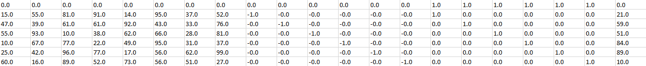

Выделим базисные столбцы с помощью элементарных преобразований строк. К первой строке добавим все остальные строки, умноженные на -1. Получаем:

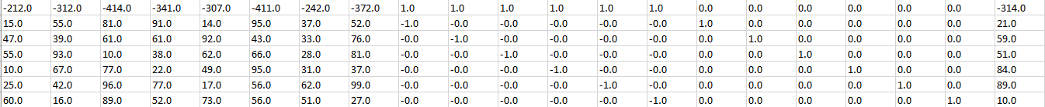

Начальное угловое решение:

$$\left(\begin{matrix}0.0 & 0.0 & 0.0 & 0.0 & 0.0 & 0.0 & 0.0 & 0.0 & 0.0 & 0.0 & 0.0 & 0.0 & 0.0 & 0.0 & 21.0 & 59.0 & 51.0 & 84.0 & 89.0 & 10.0\end{matrix}\right)$$

Номер итерации = 1

Разрешающий столбец = 2

Разрешающая строка = 6

Разрешающий элемент = 89.0

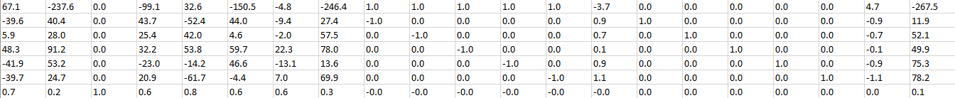

Номер итерации= 2

Разрешающая строка= 6

Разрешающий столбец = 7

Разрешающий элемент = 0.30337078651685395

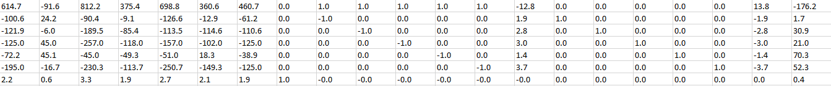

Номер итерации= 3

Разрешающая строка= 1

Разрешающий столбец = 1

Разрешающий элемент = 24.18518518518519

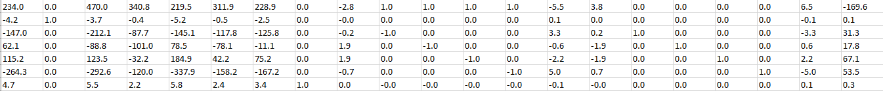

Номер итерации= 4

Разрешающая строка= 1

Разрешающий столбец = 13

Разрешающий элемент = 0.0796324655436447

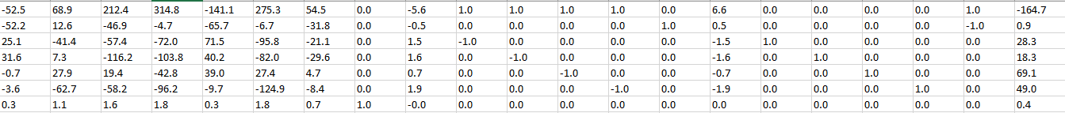

Номер итерации= 5

Разрешающая строка= 2

Разрешающий столбец = 4

Разрешающий элемент = 71.53846153846158

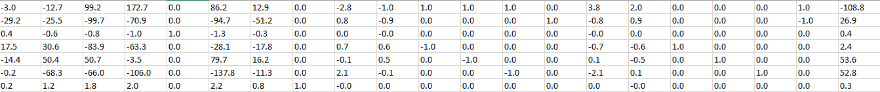

Номер итерации= 6

Разрешающая строка= 3

Разрешающий столбец = 1

Разрешающий элемент = 30.5779569892473

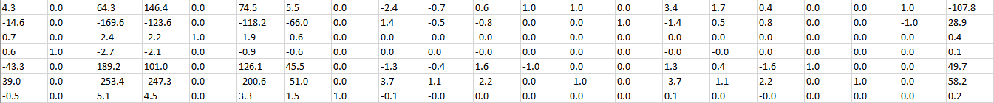

Номер итерации= 7

Разрешающая строка= 3

Разрешающий столбец = 8

Разрешающий элемент = 0.024087912087912104

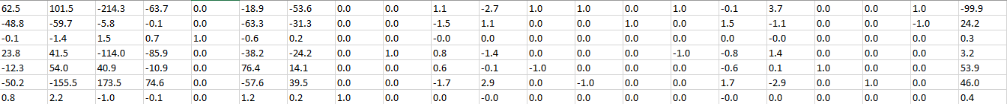

Номер итерации= 8

Разрешающая строка= 2

Разрешающий столбец = 2

Разрешающий элемент = 1.5259124087591243

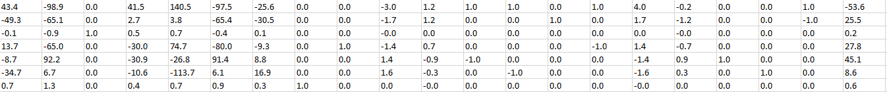

Номер итерации= 9

Разрешающая строка= 6

Разрешающий столбец = 1

Разрешающий элемент = 1.2635733078210953

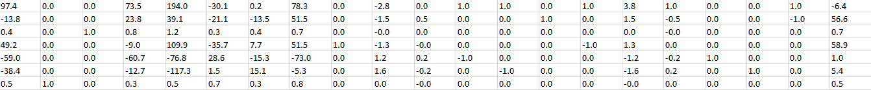

Номер итерации= 10

Разрешающая строка= 4

Разрешающий столбец = 5

Разрешающий элемент = 28.625402233579415

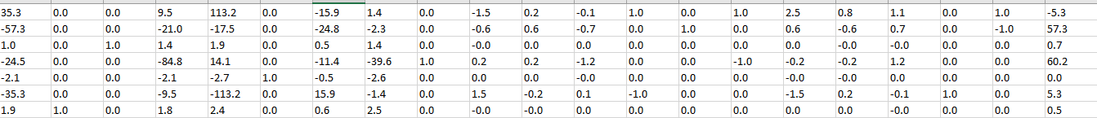

Номер итерации= 11

Разрешающая строка= 5

Разрешающий столбец = 6

Разрешающий элемент = 15.930330362102278

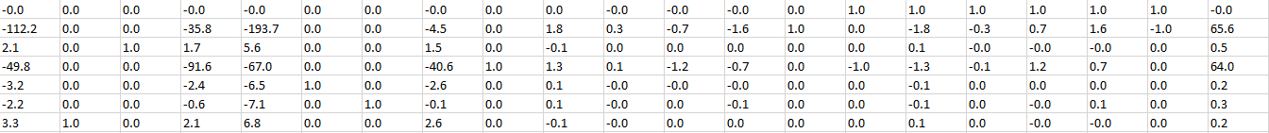

Номер итерации= 12

Разрешающая строка= 6

Разрешающий столбец = 4

Разрешающий элемент = 6.8049604999684306

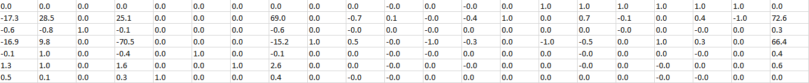

Номер итерации= 13

Разрешающая строка= 2

Разрешающий столбец = 10

Разрешающий элемент = 0.018998028048460906

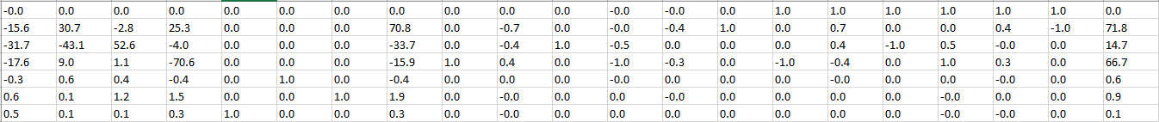

Номер итерации= 14

Разрешающая строка= 6

Разрешающий столбец = 0

Разрешающий элемент = 0.45595468964720115

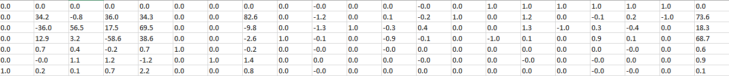

Номер итерации= 15

Разрешающая строка= 6

Разрешающий столбец = 12

Разрешающий элемент = 0.012689425947833913

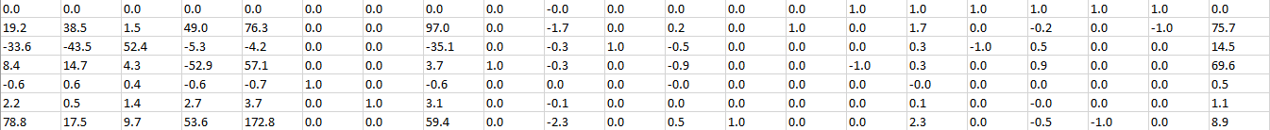

Номер итерации= 16

Разрешающая строка= 4

Разрешающий столбец = 9

Разрешающий элемент = 0.017203107658157614

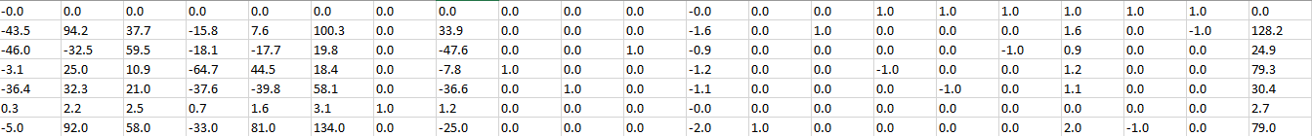

Номер итерации= 17

Разрешающая строка= 5

Разрешающий столбец = 0

Разрешающий элемент = 0.3225806451612887

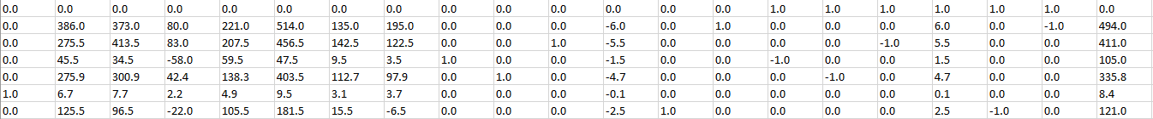

В первой строке не осталось отрицательных элементов (не считая значение целевой функции) И u = 0, значит найдено оптимальное решение для вспомогательной задачи, но начальное угловое и допустимое решение для исходной двойственной задачи

Оптимальное решение:

$$\left(\begin{matrix}8.4 & 0.0 & 0.0 & 0.0 & 0.0 & 0.0 & 0.0 & 0.0 & 105.0 & 335.8 & 411.0 & 0.0 & 121.0 & 494.0\end{matrix}\right)$$

**Решение двойственной задачи:**

Составим симплекс-таблицу для двойственной задачи. Из прошлой матрицы убираем столбцы, соответствующие вектору u, первую строку заменяем на расширенный вектор b и значение целевой функции приравниваем к нулю.

$$\left(\begin{matrix}6.0 & 16.0 & 10.0 & 15.0 & 12.0 & 6.0 & 15.0 & 3.0 & 0.0 & 0.0 & 0.0 & -0.0 & 0.0 & 0.0 & 0.0 \\ 0.0 & 386.0 & 373.0 & 80.0 & 221.0 & 514.0 & 135.0 & 195.0 & 0.0 & 0.0 & 0.0 & -6.0 & 0.0 & 1.0 & 494.0 \\ 0.0 & 275.5 & 413.5 & 83.0 & 207.5 & 456.5 & 142.5 & 122.5 & 0.0 & 0.0 & 1.0 & -5.5 & 0.0 & 0.0 & 411.0 \\ 0.0 & 45.5 & 34.5 & -58.0 & 59.5 & 47.5 & 9.5 & 3.5 & 1.0 & 0.0 & 0.0 & -1.5 & 0.0 & 0.0 & 105.0 \\ 0.0 & 275.9 & 300.9 & 42.4 & 138.3 & 403.5 & 112.7 & 97.9 & 0.0 & 1.0 & 0.0 & -4.7 & 0.0 & 0.0 & 335.8 \\ 1.0 & 6.7 & 7.7 & 2.2 & 4.9 & 9.5 & 3.1 & 3.7 & 0.0 & 0.0 & 0.0 & -0.1 & 0.0 & 0.0 & 8.4 \\ 0.0 & 125.5 & 96.5 & -22.0 & 105.5 & 181.5 & 15.5 & -6.5 & 0.0 & 0.0 & 0.0 & -2.5 & 1.0 & 0.0 & 121.0\end{matrix}\right)$$

Выделяем базисные столбцы с помощью элементарных преобразований строк матрицы. К первой строке добавляем седьмую строку, умноженную на -1.

$$\left(\begin{matrix}0.0 & -24.2 & -36.2 & 1.8 & -17.4 & -51.0 & -3.6 & -19.2 & 0.0 & 0.0 & 0.0 & 0.6 & 0.0 & 0.0 & -50.4 \\ 0.0 & 386.0 & 373.0 & 80.0 & 221.0 & 514.0 & 135.0 & 195.0 & 0.0 & 0.0 & 0.0 & -6.0 & 0.0 & 1.0 & 494.0 \\ 0.0 & 275.5 & 413.5 & 83.0 & 207.5 & 456.5 & 142.5 & 122.5 & 0.0 & 0.0 & 1.0 & -5.5 & 0.0 & 0.0 & 411.0 \\ 0.0 & 45.5 & 34.5 & -58.0 & 59.5 & 47.5 & 9.5 & 3.5 & 1.0 & 0.0 & 0.0 & -1.5 & 0.0 & 0.0 & 105.0 \\ 0.0 & 275.9 & 300.9 & 42.4 & 138.3 & 403.5 & 112.7 & 97.9 & 0.0 & 1.0 & 0.0 & -4.7 & 0.0 & 0.0 & 335.8 \\ 1.0 & 6.7 & 7.7 & 2.2 & 4.9 & 9.5 & 3.1 & 3.7 & 0.0 & 0.0 & 0.0 & -0.1 & 0.0 & 0.0 & 8.4 \\ 0.0 & 125.5 & 96.5 & -22.0 & 105.5 & 181.5 & 15.5 & -6.5 & 0.0 & 0.0 & 0.0 & -2.5 & 1.0 & 0.0 & 121.0\end{matrix}\right)$$

Начальное угловое решение:

$$\left(\begin{matrix}8.4 & 0.0 & 0.0 & 0.0 & 0.0 & 0.0 & 0.0 & 0.0 & 105.0 & 335.8 & 411.0 & 0.0 & 121.0 & 494.0\end{matrix}\right)$$

Номер итерации= 1

Разрешающая строка= 6

Разрешающий столбец = 5

Разрешающий элемент = 181.5000000000004

$$\left(\begin{matrix}0.0 & 11.1 & -9.1 & -4.4 & 12.2 & 0.0 & 0.8 & -21.0 & 0.0 & 0.0 & 0.0 & -0.1 & 0.3 & 0.0 & -16.4 \\ 0.0 & 30.6 & 99.7 & 142.3 & -77.8 & 0.0 & 91.1 & 213.4 & 0.0 & 0.0 & 0.0 & 1.1 & -2.8 & 1.0 & 151.3 \\ 0.0 & -40.2 & 170.8 & 138.3 & -57.8 & 0.0 & 103.5 & 138.8 & 0.0 & 0.0 & 1.0 & 0.8 & -2.5 & 0.0 & 106.7 \\ 0.0 & 12.7 & 9.2 & -52.2 & 31.9 & 0.0 & 5.4 & 5.2 & 1.0 & 0.0 & 0.0 & -0.8 & -0.3 & 0.0 & 73.3 \\ 0.0 & -3.1 & 86.4 & 91.3 & -96.2 & 0.0 & 78.2 & 112.4 & 0.0 & 1.0 & 0.0 & 0.9 & -2.2 & 0.0 & 66.8 \\ 1.0 & 0.1 & 2.6 & 3.4 & -0.6 & 0.0 & 2.3 & 4.0 & 0.0 & 0.0 & 0.0 & 0.0 & -0.1 & 0.0 & 2.1 \\ 0.0 & 0.7 & 0.5 & -0.1 & 0.6 & 1.0 & 0.1 & -0.0 & 0.0 & 0.0 & 0.0 & -0.0 & 0.0 & 0.0 & 0.7\end{matrix}\right)$$

Номер итерации= 2

Разрешающая строка= 5

Разрешающий столбец = 7

Разрешающий элемент = 4.040220385674942

$$\left(\begin{matrix}5.2 & 11.7 & 4.7 & 13.1 & 9.0 & 0.0 & 12.7 & 0.0 & 0.0 & 0.0 & 0.0 & 0.1 & 0.0 & 0.0 & -5.6 \\ -52.8 & 23.7 & -40.2 & -34.7 & -44.9 & 0.0 & -29.8 & 0.0 & 0.0 & 0.0 & 0.0 & -0.5 & -0.1 & 1.0 & 42.2 \\ -34.4 & -44.7 & 79.7 & 23.2 & -36.5 & 0.0 & 24.9 & 0.0 & 0.0 & 0.0 & 1.0 & -0.3 & -0.7 & 0.0 & 35.6 \\ -1.3 & 12.5 & 5.8 & -56.6 & 32.7 & 0.0 & 2.5 & 0.0 & 1.0 & 0.0 & 0.0 & -0.9 & -0.2 & 0.0 & 70.7 \\ -27.8 & -6.8 & 12.7 & -1.9 & -78.9 & 0.0 & 14.6 & 0.0 & 0.0 & 1.0 & 0.0 & -0.0 & -0.8 & 0.0 & 9.3 \\ 0.2 & 0.0 & 0.7 & 0.8 & -0.2 & 0.0 & 0.6 & 1.0 & 0.0 & 0.0 & 0.0 & 0.0 & -0.0 & 0.0 & 0.5 \\ 0.0 & 0.7 & 0.6 & -0.1 & 0.6 & 1.0 & 0.1 & 0.0 & 0.0 & 0.0 & 0.0 & -0.0 & 0.0 & 0.0 & 0.7\end{matrix}\right)$$

В первой строке не осталось отрицательных элементов, значит найдено оптимальное решение.

Оптимальное решение:

$$\left(\begin{matrix}0.0 & 0.0 & 0.0 & 0.0 & 0.0 & 0.7 & 0.0 & 0.5\end{matrix}\right)$$

Целевая функция = 5.644483840174548

**Ответ**:

Оптимальное решение: $$\left(\begin{matrix}0.0 & 0.0 & 0.0 & 0.1 & 0.0 & 0.0\end{matrix}\right)$$

Целевая функция прямой задачи = 5.644483840174553

Оптимальное решение: $\left(\begin{matrix}0.0 & 0.0 & 0.0 & 0.0 & 0.0 & 0.7 & 0.0 & 0.5\end{matrix}\right)$

Целевая функция двойственной задачи = 5.644483840174548

Значения целевых функций немного отличаются из-за погрешности вычислений.

Код программ:

